Cendrillon
de Joël Pommerat

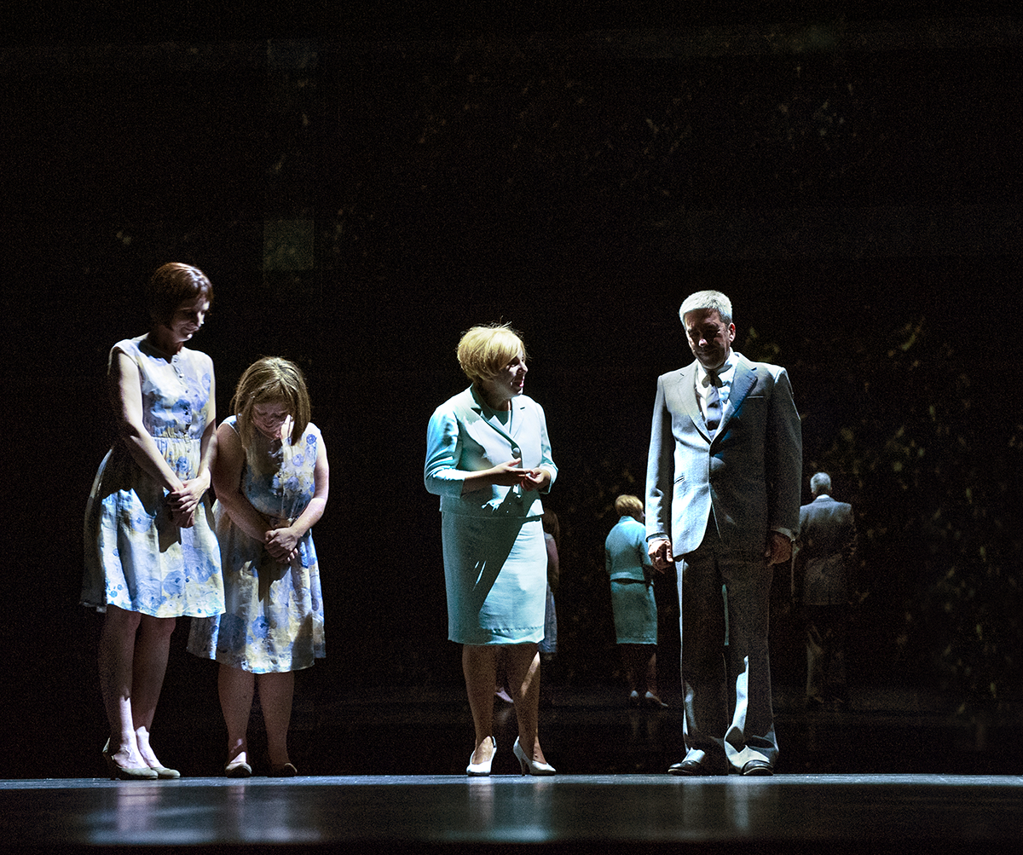

Une re-création de la Compagnie Louis Brouillard
Dossier pédagogique

Cendrillon
Une re-création théâtrale de Joël Pommerat

Les textes et images des dossiers pédagogiques
ne sont pas destinés à la communication tout public.
Ce sont des éléments de travail qui doivent être utilisés
uniquement dans un contexte pédagogique.

Depuis sa création en 2011, et au fil de ses présentations à de nombreux publics, Cendrillon a fait l’objet de nombreuses publications et travaux pédagogiques. Le texte de Cendrillon est régulièrement retenu au programme de baccalauréat depuis sa création.

Publications
Cendrillon a fait l’objet de 4 publications
- Version Babel, juin 2013 (postface de Marion Boudier)
https://www.actes-sud.fr/catalogue/pochebabel/cendrillon
- Version Canopé – CNDP, décembre 2013 (préface de Patrick Laudet)
https://www.chasse-aux-livres.fr/prix/2240034270/joel-pommerat-cendrillon-christophe-triau
- Version Heyoka jeunesse, juin 2018 (illustration Leslie Auguste)
https://www.actes-sud.fr/node/63894
- Les Ateliers d’Actes Sud, août 2021 (postface Charlotte Plat, illustration Céline Devaux) https://lesateliersactessud.fr/livre/cendrillon/

Dossiers pédagogiques
- Réseau Canopé : de nombreuses ressources et pistes pédagogiques sont disponibles en ligne dans ce dossier réalisé par le réseau Canopé / Aurélie Boulanger
https://www.reseau-canope.fr/edutheque-theatre-en-acte/oeuvre/joel-pommerat-1/cendrillon-1.html
- Dossier pédagogique réalisé en août 2011 par Cécile Michaux, animatrice, pour le Service éducatif du Théâtre National
https://www.theatre-contemporain.net/spectacles/Cendrillon/contenus-pedagogiques/idcontent/52206
- Dossier pédagogique de l’Odéon
https://www.theatre-contemporain.net/spectacles/Cendrillon/contenus-pedagogiques/
- Dossier pédagogique réalisé par Marie-Laure Basuyaux pour zerodeconduite.net
https://www.zerodeconduite.net/ressource-pedagogique/reecrire-un-conte-de-perrault

Équipes des relations avec les publics, vous souhaitez échanger avec la Compagnie Louis Brouillard au sujet du spectacle ? Nous sommes joignables avec grand plaisir :
Magali Briday-Voileau | m.briday@louis-brouillard.fr | +33 (0)6 89 08 93 41

